Mardi 16 juin 2020
Activité 1 : Dictée
Demande à tes parents de te faire cette dictée :
Ma passion, c’est d’avoir de nouvelles connaissances sur le monde !
J’aimerais tout comprendre clairement.

Activité 2 : Vocabulaire (nouvelle leçon)

Les suffixes

Les suffixes se placent à la fin des mots pour créer des mots de la même famille.

Les suffixes ont des sens différents. Il en existe des dizaines :

-able = qu’il est possible de faire. Exemple : laver/lavable
-erie = lieu où. Exemple : laver/laverie
-et/ette = petit. Exemple : fille/fillette
-vore = lié à l’alimentation. Exemple : herbe/herbivore
-issime = encore plus que. Exemple : simple/simplissime
-eur = celui qui fait l’action. Exemple : skier/skieur

Exercice d’application :
Observe les mots, surligne en jaune leur suffixe et donne sa signification
- Maisonnette – fillette – amourette – camionnette
Le suffixe ……… signifie ………….
- Carnivore – omnivore – herbivore – frugivore
Le suffixe ……… signifie …………
- Lavable – périssable – jouable – faisable
Le suffixe …….. signifie ……………

Activité 3 : Conjugaison
Conjugue les 3 verbes suivants à tous les temps appris :
Discuter
 | Présent | Imparfait | Passé composé | Futur
Je
Tu
Il
Nous
Vous
Ils

Gémir
 | Présent | Imparfait | Passé composé | Futur
Je
Tu
Il
Nous
Vous
Ils

Prendre
 | Présent | Imparfait | Passé composé | Futur
Je
Tu
Il
Nous
Vous
Ils

Activité 4 : Grammaire
Voici des phrases négatives, surligne les négations et récris les phrases à la forme affirmative :

- Elles ne veulent pas retourner chez ce coiffeur.
………………………………………………………………………….
- Je ne range jamais ma chambre.
………………………………………………………………………….
- Je ne reconnais plus le village de mon enfance.
………………………………………………………………………….
- On ne trouve rien dans ce magasin !
………………………………………………………………………….

Dans les groupes nominaux suivants, mets N sous les noms, D sous les déterminants et A sous les adjectifs :

la pluie battante – un long voyage fatigant – ton nouveau copain – le drapeau blanc et noir –

cet arbre mort – une longue et difficile randonnée

Récris ces groupes nominaux au pluriel

Activité 5 : Calcul mental
Calcule mentalement, sans poser l’opération :
- 25 x 100 =
- 6 x 1 000 =
- 8 x 20 =
- 30 x 5 =
- 13 x 1 000 =
- 7 x 40 =
Activité 6 : Grandeurs et mesures
Recherche
Deux voisins veulent installer du grillage autour de leur jardin.

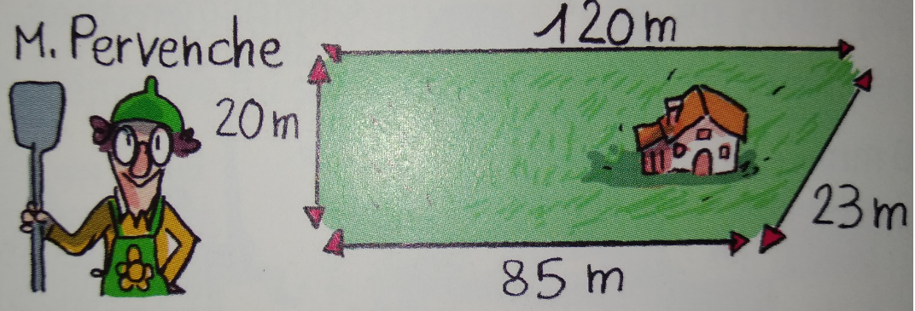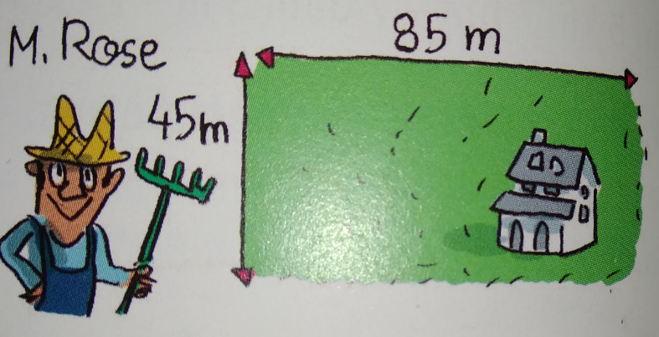
- Calcule le contour de chaque jardin pour trouver la longueur de grillage nécessaire.
- Peux-tu trouver une façon simple de calculer le contour du jardin de M. Rose ?

Activité 7 : Problèmes
- Le frère de Kévin avait 187 euros. Il s’est acheté un blouson à 85€. Combien d’euros lui reste-t-il ?

- Combien de mètres de différence y a-t-il entre la tour Montparnasse (210 m) et la tour Eiffel (324 m) ?

- La coopérative de l’école dispose de 2 887€. La mairie lui offre 1 050€ et une vente de gâteaux lui rapporte 497€. A combien s’élève le montant de la coopérative au final ?

Activité 8 : Lecture - Fluence
Lis plusieurs fois ce texte silencieusement, puis entraine-toi à le lire à haute voix, en respectant les ponctuations et les liaisons. Quand tu es prêt, demande à tes parents de te chronométrer pendant 1 minute. Note ensuite le nombre de mots que tu as lu en 1 min.

